Hərbi xidmətkeçmə haqqında arayışın verilməsi üçün müraciətin və sənədlərin qəbulu
Bu xidmət vasitəsilə hərbi xidmətkeçmə haqqında arayışın verilməsi üçün müraciət və sənədlərin qəbulu mümkündü. Elektron xidmətdən istifadə etmək üçün https://www.e-gov.az – “Elektron hökumət” portalına daxil olaraq Şəfərbərlik və Hərbi xidmətə çağırış üzrə dövlət xidməti tərəfindən təqdim olunan elektron xidmətlər siyahısından “Hərbi xidmətkeçmə haqqında arayışın verilməsi üçün müraciətin və sənədlərin qəbulu” elektron xidmətini seçmək lazımdır.(Şək:1)
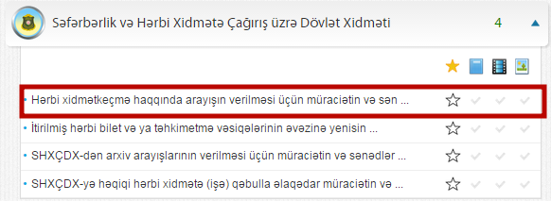
Şəkil:1
Xidmətə daxil olduqdan sonra açılan pəncərədə yeniden qeydiyyatdan keçmək tələb olunur. Qeydiyyatdan keçmək üçün “Qeydiyyat” düyməsini seçmək lazımdır.(Şək:2)
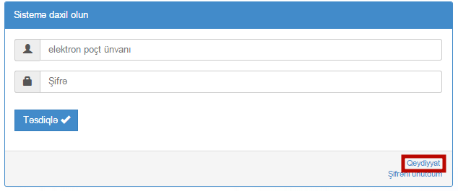
Şəkil:2
Növbəti mərhələdə istifadəçi şəxsiyyət vəsiqəsinin nömrəsini, elektron poçt ünvanını, FİN-ini və təhlükəsizlik kodunu daxil etməlidir.(Şək:3)
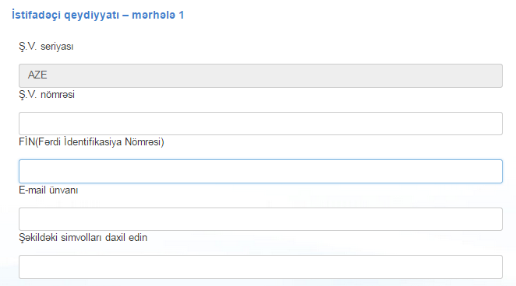
Şəkil:3
Sonda istifadəçi “Növbəti mərhələyə keç” düyməsindən istifadə etməklə növbəti mərhələyə keçə bilər.

Növbəti mərhələdə istifadəçi qeydiyyatda olduğu yer, telefon nömrəsi, şifrə, qydiyatda olduğu yerdən kənarda yaşayırsa, yaşadığı rayon, küçə, mənzil barədə məlumatları daxil etməlidir.(Şək:4)
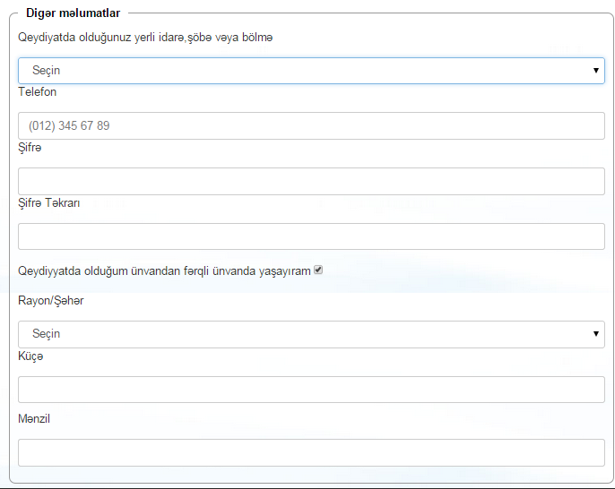
Şəkil:4

Növbəti mərhələdə sistem aftomatik olaraq hazır ərizəni istifadəçiyə təqdim edir. İstifadəçi növəti mərhələyə keçmək üçün “Ərizəni göndər” düyməsindən istifadə etməlidir.(Şək:5)

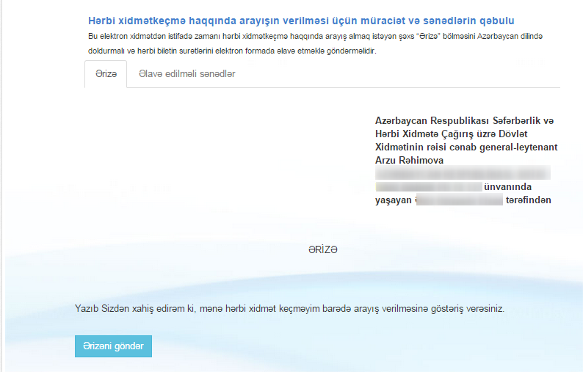
Şəkil:5

Növbəti mərhələdə istifadəçi “Əlavə edilməli sənədlər” bölməsindəki tələb olunan hərbi biletin birinci səhifəsinin sürətini elektron qaydada yükləməlidir.(Şək:6)
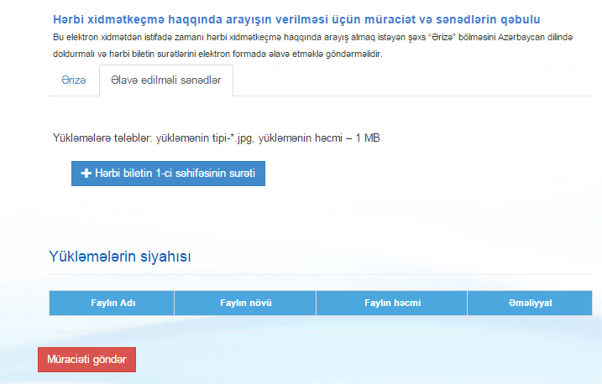
Şəkil:6

Sonda istifadəçi “Müraciəti göndər” düyməsindən istifadə etməklə yaradılmış elektron müraciəti Səfərbərlik və Hərbi Xidmətə Çağırış üzrə Dövlət Xidmətinin müvafiq qeydiyyat orqanına göndərmiş olur.

